TÀI LIỆU THIẾT KẾ BÁO CÁO

THÔNG TIN TÀI LIỆU
Mã dự án | BIDIPHAR
Phân hệ | SD - Sales and Distribution
Tên báo cáo | ZRSD25 - Báo Cáo Theo Dõi Phê Duyệt Đơn Hàng Vượt Hạn Mức Nợ Và Nợ Quá Hạn
Người tạo | Nguyễn Thị Anh Thư
Phiên bản | 1.0
Ngày cập nhật | 24/09/2026

BẢNG GHI NHẬN THAY ĐỔI
Ngày thay đổi | Mục, bảng, sơ đồ thay đổi | Mô tả thay đổi | T / S / X | Phiên bản
09/09/2026 | Tạo mới | Tạo mới tài liệu | T | 1.0
T - Thêm mới S - Sửa đổi X - Xóa

TRANG KÝ CITEK
Vai trò | Tên và chức vụ | Chữ ký | Ngày
Người lập | Nguyễn Thị Anh Thư  Tư vấn Triển khai SD - Citek
Người kiểm tra | Trần Công Bình  Quản trị Dự án - Citek
Người phê duyệt | Trần Công Bình  Quản trị Dự án - Citek

TRANG KÝ BIDIPHAR
Vai trò | Tên và chức vụ | Chữ ký | Ngày
Người xem xét | Nguyễn Hoàng Anh  Phó phòng Marketing  Thành viên Nhóm Nghiệp vụ SD
Người xem xét | Võ Thị Buôn  Phó phòng Kinh doanh  Phó nhóm BPO -  Nghiệp vụ SD
Người xem xét | Lê Văn Tòa  Giám đốc Kinh doanh  Trưởng nhóm BPO -  Nghiệp vụ SD
Người xem xét | Đặng Tấn Dũng  Trưởng phòng IT -  Quản trị dự án
Người phê duyệt | Nguyễn Ngọc Dũng  Phó Tổng giám đốc  Phó giám đốc dự án
Người phê duyệt | Phạm Thị Thanh Hương  Tổng giám đốc  Giám đốc dự án

MỤC LỤC

1 TỔNG QUAN 7
1.1 Phạm vi tài liệu 7
1.2 Thuật ngữ 7
2 THIẾT KẾ BÁO CÁO 9
2.1 Mô tả chung 9
2.1.1 Mục đích báo cáo 9
2.1.2 Các quy định chung 9
2.2 Yêu cầu nghiệp vụ chi tiết 11
2.2.1 Mô tả tham số 12
2.2.2 Mẫu báo cáo/ chứng từ 14
2.2.3 Mô tả các trường trên báo cáo 16
2.2.4 Những yêu cầu khác 25
3 CÁC TÀI LIỆU THAM KHẢO 26

TỔNG QUAN

Phạm vi tài liệu
Tài liệu mô tả thiết kế báo cáo ZRSD25 trên SAP S/4HANA, do Citek phát triển cho Bidiphar.
Báo cáo ZRSD25 theo dõi các đơn hàng bán bị chặn tín dụng và kết quả duyệt của từng đơn.
Tài liệu này được xây dựng và xem xét bởi đội nghiệp vụ và những người sử dụng đại diện liên quan.
Tài liệu này cũng là tài liệu thiết kế dành cho đội lập trình của Citek.
Nội dung bôi vàng là điểm cần Bidiphar xác nhận trước khi lập trình.

Thuật ngữ
STT | Thuật ngữ | Định nghĩa
 | SD | Sales and Distribution - Phân hệ quản trị bán hàng và phân phối
 | FI-AR | Accounts Receivable - Phân hệ kế toán công nợ phải thu
 | Credit Control Area | Khu vực kiểm soát tín dụng, phạm vi quản lý hạn mức nợ của khách hàng
 | Credit Limit | Hạn mức nợ cấp cho khách hàng trong một khu vực kiểm soát tín dụng
 | Credit Exposure | Số dư đang chiếm dụng hạn mức, gồm nợ phải thu và giá trị chứng từ bán hàng chưa thu tiền
 | Credit Segment | Phân đoạn tín dụng trong SAP Credit Management, gán với khu vực kiểm soát tín dụng; hạn mức nợ và số dư chiếm dụng hạn mức tính theo phân đoạn này
 | UKM_BP | Màn hình dữ liệu quản lý tín dụng của Business Partner, nơi khai hạn mức nợ theo Credit Segment
 | Credit Check | Bước kiểm tra tín dụng chạy khi lưu chứng từ bán hàng
 | Credit Block | Trạng thái chặn tín dụng của chứng từ bán hàng không đạt bước kiểm tra tín dụng
 | VKM1 | Màn hình danh sách chứng từ bán hàng bị chặn tín dụng, nơi người có thẩm quyền giải phóng đơn hàng
 | VKM3 | Màn hình giải phóng chặn tín dụng cho một đơn hàng
 | Sales Order | Đơn hàng bán, xem tại [Tcode] VA03
 | Billing Document | Hoá đơn bán hàng, xem tại [Tcode] VF03
 | Nhật ký thay đổi | Lịch sử thay đổi của một chứng từ, ghi lại người thay đổi, ngày giờ và giá trị trước sau
 | Business Partner | Đối tác kinh doanh, nơi lưu tên và địa chỉ của khách hàng, xem tại [Tcode] BP
 | Sold-to Party | Khách hàng đặt hàng, mã vai trò AG trên chứng từ bán hàng
 | One-time customer | Khách hàng vãng lai, dùng chung một mã tài khoản; tên và địa chỉ nhập trực tiếp trên chứng từ, không tạo dữ liệu chủ riêng
 | Sales Office | Văn phòng bán hàng, đại diện cho văn phòng công ty và chi nhánh
 | Customer Group | Nhóm khách hàng khai trong dữ liệu chủ khách hàng
 | Sales Employee | Nhân viên bán hàng, vai trò đối tác đứng tên doanh số của chứng từ
 | TDV | Trình dược viên
 | Open Item | Khoản phải thu chưa tất toán của khách hàng, xem tại [Tcode] FBL5N
 | Net Due Date | Ngày đến hạn thanh toán của khoản phải thu
 | ALV | SAP List Viewer - công cụ chuẩn hiển thị báo cáo dạng bảng

THIẾT KẾ BÁO CÁO

Mô tả chung

Mục đích báo cáo
Khi khách hàng vượt hạn mức nợ hoặc còn nợ quá hạn, đơn hàng bán bị hệ thống chặn. Người có thẩm quyền vào [Tcode] VKM1 để giải phóng đơn hàng. Báo cáo ZRSD25 liệt kê lại các đơn hàng đã đi qua bước này.
Phạm vi chứng từ nguồn:
- Đơn hàng bán có kết quả kiểm tra tín dụng không đạt.
- Nhật ký thay đổi của các đơn hàng đó, nơi ghi người giải phóng và thời điểm giải phóng.
Đối tượng sử dụng:
- Giám đốc chi nhánh: xem lại các đơn hàng mình đã duyệt trong kỳ.
- Kế toán công nợ: đối chiếu đơn hàng đã duyệt với công nợ thực tế của khách hàng.
- Bộ phận kinh doanh: nắm các đơn hàng còn chờ duyệt.
Chương trình chỉ đọc dữ liệu và hiển thị báo cáo; không tạo, không thay đổi và không xoá chứng từ trên hệ thống SAP.

Các quy định chung
STT | Tên | Giá trị
 | Tcode báo cáo | ZRSD25
 | Khổ giấy | A4 - Ngang
 | Output | ALV
 | Font Name | Times New Roman
 | Font Size | Tiêu đề báo cáo 16, phần còn lại 10
 | Lề trái | 2 cm
 | Lề trên, dưới, phải | 1.5 cm
 | Tên cột trong báo cáo | Viết theo dạng Title Case (Proper Case)
 | Header | <Trái> - THEO DÕI PHÊ DUYỆT ĐƠN HÀNG VƯỢT HẠN MỨC NỢ VÀ NỢ QUÁ HẠN
 | Footer | <Trái> - ngày giờ chạy báo cáo; <Phải> - tổng số dòng dữ liệu
 | Thao tác trên ALV | Cho phép lọc, sắp xếp, gom nhóm, lưu layout và kết xuất ra Excel theo chuẩn ALV
 | Định dạng số tiền | Số có phân cách hàng nghìn, không lấy phần thập phân
 | Định dạng ngày | dd.mm.yyyy
 | Đơn vị tiền tệ | Đồng Việt Nam, mã tiền tệ VND

Yêu cầu nghiệp vụ chi tiết
Dữ liệu đơn hàng lấy tại [Tcode] VA03, bảng VBAK cho phần đầu chứng từ và VBAP cho dòng chứng từ.
Trạng thái tín dụng của đơn hàng nằm trên chính chứng từ bán hàng. Người giải phóng và thời điểm giải phóng không có trường riêng trên VBAK nên đọc từ nhật ký thay đổi của đơn hàng.
Hạn mức nợ và số dư đang chiếm dụng hạn mức lấy từ dữ liệu quản lý tín dụng của khách hàng tại [Tcode] UKM_BP, cùng nguồn với hai cột Credit limit và Credit exposure trên màn hình [Tcode] VKM1.
Khoản phải thu quá hạn lấy từ sổ chi tiết công nợ tại [Tcode] FBL5N.
Quy tắc tạo dòng dữ liệu:
- Một dòng báo cáo là một đơn hàng bán bị chặn tín dụng.
- Đơn hàng bị chặn nhiều lần vẫn in một dòng, lấy lần giải phóng gần nhất.
- Đơn hàng đang chờ duyệt cũng được in, phân biệt bằng chỉ tiêu (19).
- Đơn hàng vừa vượt hạn mức vừa có nợ quá hạn thì chỉ tiêu (15) ghi cả hai lý do.

Mô tả tham số
STT | Tham số | Mô tả | Loại tham số | Điều kiện lọc | Giá trị mặc định | Bắt buộc | Tham số phụ thuộc
 | Tổ chức bán hàng | Tổ chức bán hàng của đơn hàng, đồng thời là đối tượng phân quyền của báo cáo. | Multiple values, from - to - Search help | Lọc theo VBAK-VKORG | NA | Yes | NA
 | Kênh phân phối | Kênh phân phối của đơn hàng. | Multiple values - Search help | Lọc theo VBAK-VTWEG | NA | Optional | NA
 | Chi nhánh | Văn phòng công ty hoặc chi nhánh phát sinh đơn hàng. | Multiple values - Search help | Lọc theo chỉ tiêu (2) | NA | Optional | NA
 | Ngày đơn hàng | Khoảng ngày lập đơn hàng của kỳ báo cáo. | Multiple values, from - to | Lọc theo VBAK-AUDAT | Tháng hiện tại | Yes | NA
 | Số đơn hàng | Số đơn hàng bán cần xem. | Multiple values, from - to - Search help | Lọc theo VBAK-VBELN | NA | Optional | NA
 | Loại đơn hàng | Loại đơn hàng bán thuộc phạm vi báo cáo. | Multiple values - Search help | Lọc theo VBAK-AUART | NA | Optional | NA
 | Mã khách hàng | Khách hàng đặt hàng của đơn hàng. | Multiple values, from - to - Search help | Lọc theo VBAK-KUNNR | NA | Optional | NA
 | Nhóm khách hàng | Nhóm khách hàng khai trong dữ liệu chủ khách hàng. | Multiple values - Search help | Lọc theo chỉ tiêu (6) | NA | Optional | NA
 | Mã trình dược viên | Mã nhân viên bán hàng đứng tên trên đơn hàng. | Multiple values - Search help | Lọc theo chỉ tiêu (13) | NA | Optional | NA
 | Khu vực kiểm soát tín dụng | Khu vực kiểm soát tín dụng áp dụng cho đơn hàng. | Multiple values - Search help | Lọc theo VBAK-KKBER | NA | Optional | NA
 | Lý do chặn tín dụng | Lý do đơn hàng bị chặn cần xem trên báo cáo. | Multiple values - Search help | Lọc theo chỉ tiêu (15) | NA | Optional | NA
 | Trạng thái phê duyệt | Trạng thái duyệt của đơn hàng bị chặn cần xem trên báo cáo. | Multiple values - Search help | Lọc theo chỉ tiêu (19) | NA | Optional | NA
 | Ngày phê duyệt | Khoảng ngày giải phóng chặn tín dụng. | Multiple values, from - to | Lọc theo chỉ tiêu (21) | NA | Optional | Ngày đơn hàng

Mẫu báo cáo/ chứng từ
Màn hình tham số
Tham số chia thành ba khối trên hai màn hình. Số trong ngoặc là số hiệu tham số tại mục 2.2.1.
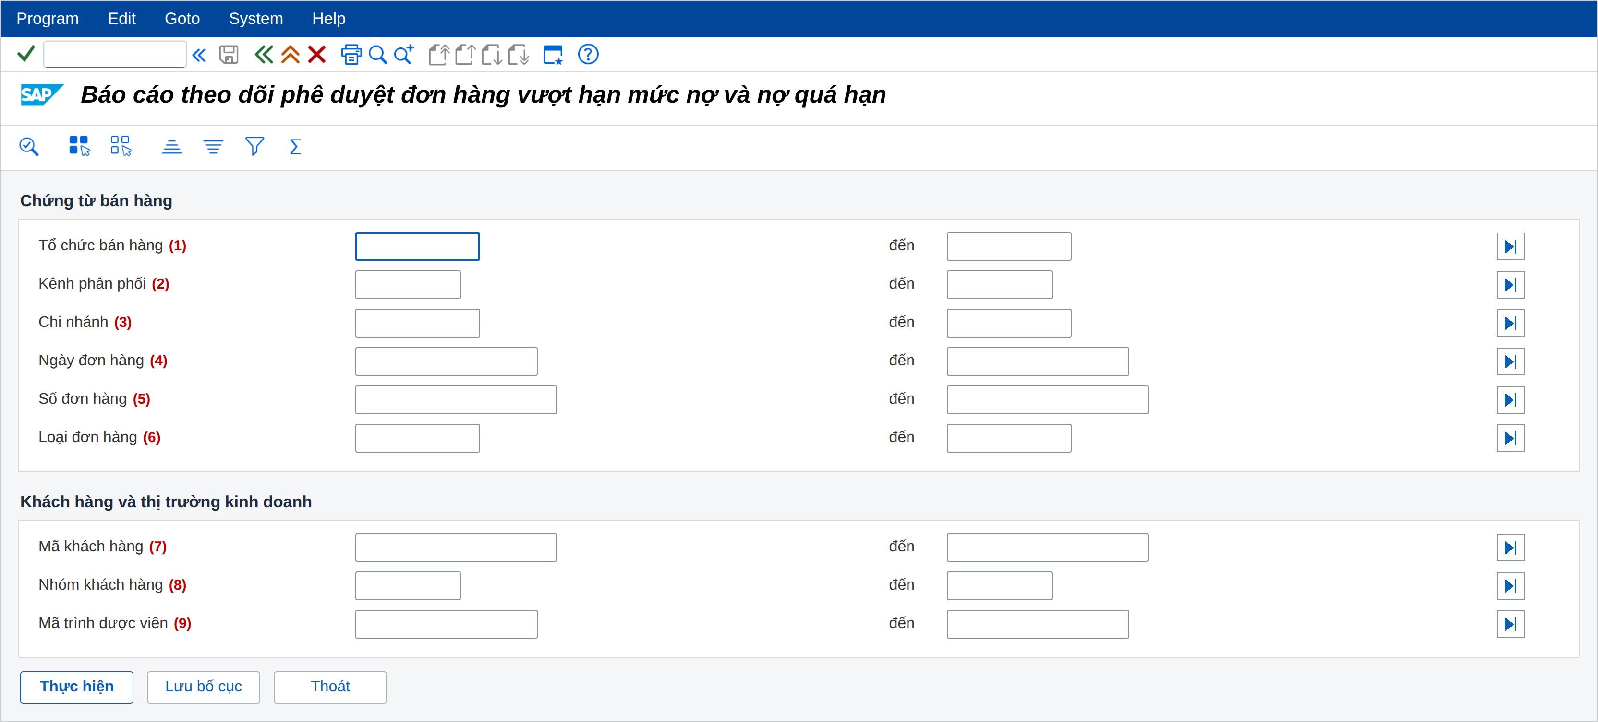
Hình 1. Màn hình tham số, khối Chứng từ bán hàng và khối Khách hàng
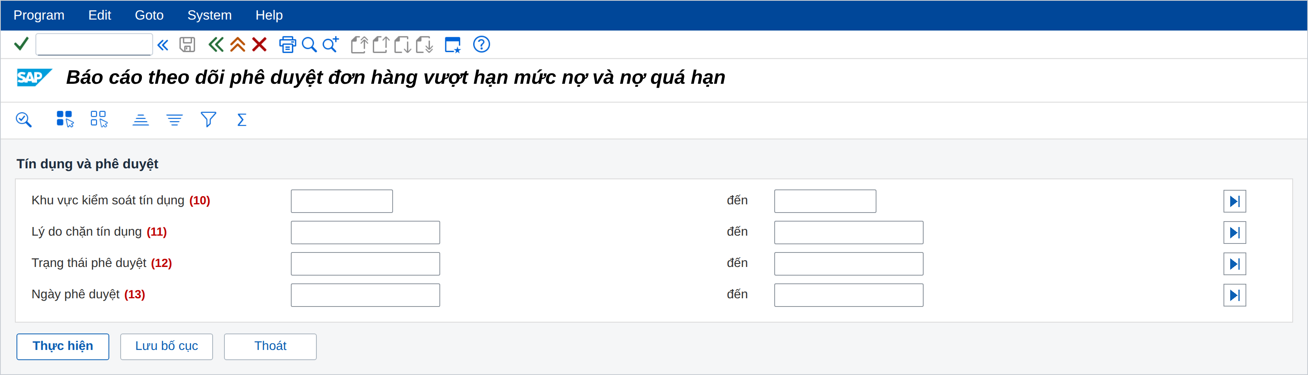
Hình 2. Màn hình tham số, khối Tín dụng và phê duyệt
Màn hình kết quả
Kết quả hiển thị trên một lưới ALV, mỗi dòng là một đơn hàng bán bị chặn tín dụng. Hai hình dưới đây là cùng một lưới, cắt làm hai đoạn cho vừa khổ giấy. Số trong ngoặc là số hiệu chỉ tiêu tại mục 2.2.3.
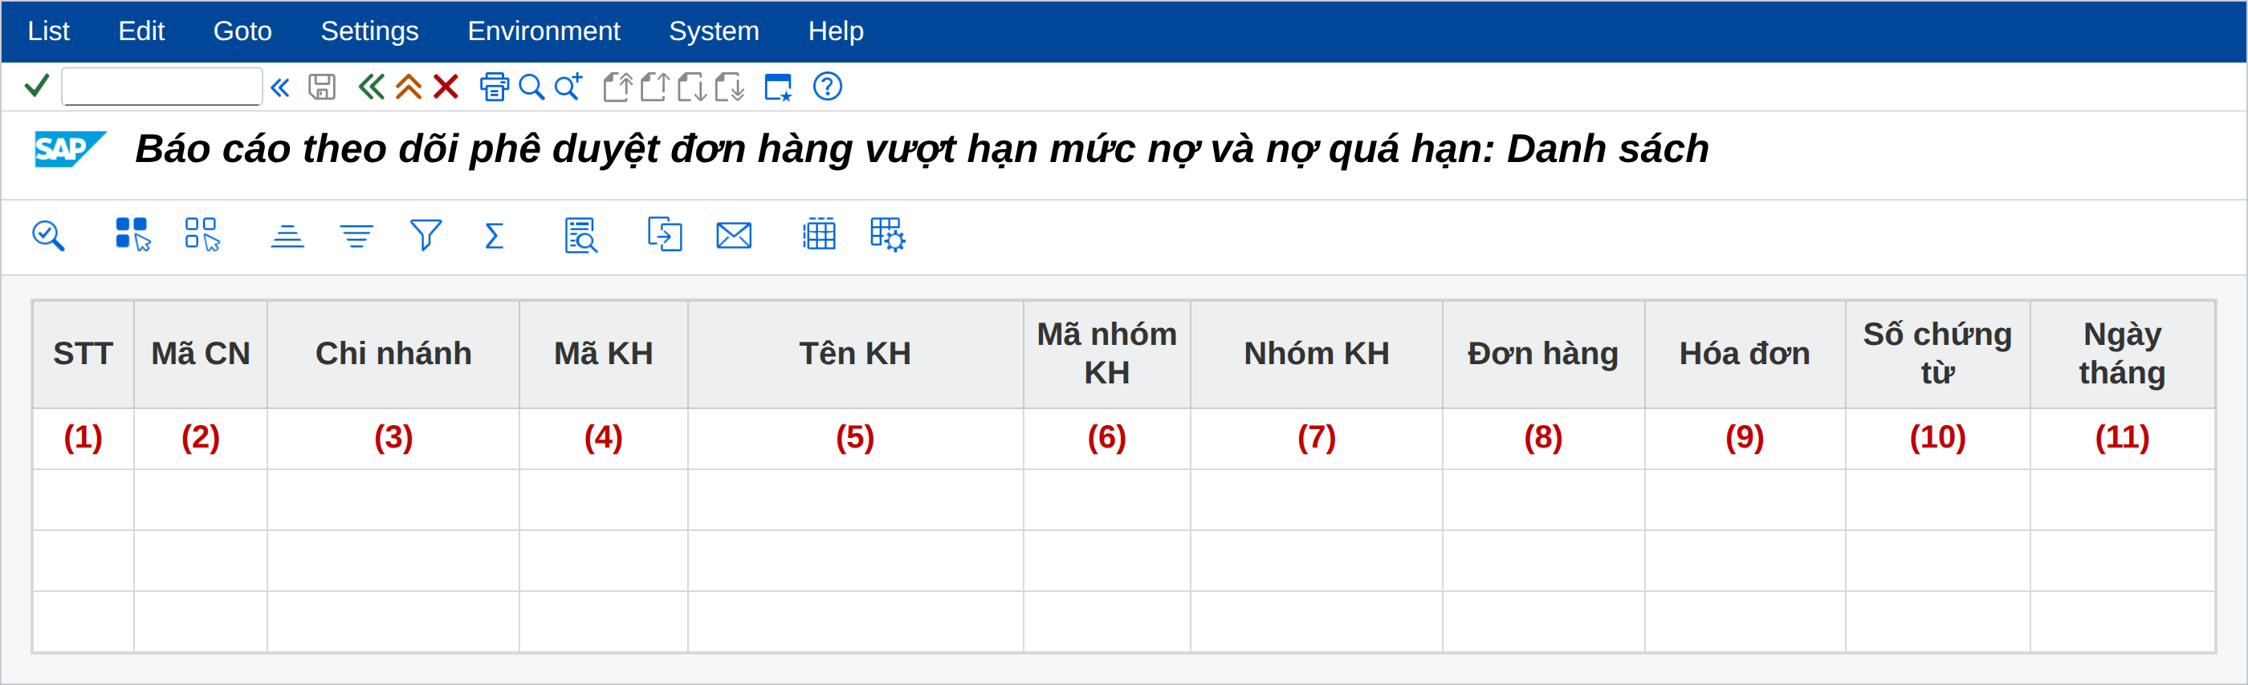
Hình 3. Màn hình kết quả, cột (1) đến cột (11)
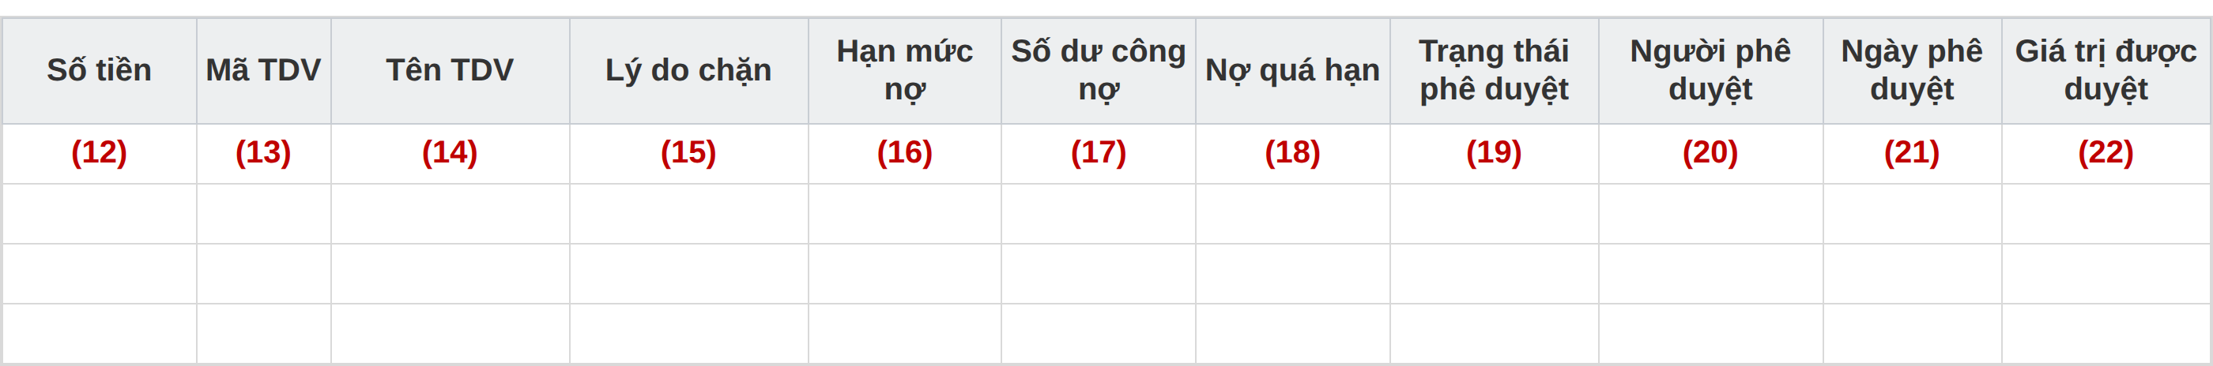
Hình 4. Màn hình kết quả, cột (12) đến cột (22)

Mô tả các trường trên báo cáo
Chỉ tiêu đánh số liên tục từ (1) đến (22) theo thứ tự cột trên lưới ALV.
Chỉ tiêu | Mô tả chỉ tiêu | Định dạng, độ dài | Mô tả kỹ thuật
(1) | STT | NUMC, 6  Canh giữa | Số thứ tự dòng trên báo cáo, tăng dần từ 1 với bước nhảy 1.  Ràng buộc:  - Đánh số lại sau khi áp dụng tiêu chí sắp xếp tại mục 2.2.4.
(2) | Mã CN | CHAR, 4  Canh trái | [Tcode] VA03: truyền tham số (8) Số đơn hàng vào [Field] Sales Document, nhấn Enter.  - Vào [Menu] Goto/ Header/ Sales, lấy [Field] Sales Office.  - [Screen Field] Sales Office: VBAK-VKBUR  Ràng buộc:  - Ý nghĩa nghiệp vụ: văn phòng công ty và chi nhánh.
(3) | Chi nhánh | CHAR, 20  Canh trái | Diễn giải của chỉ tiêu (2).  - Đọc [Table] TVKBT với SPRAS bằng ngôn ngữ đăng nhập và VKBUR bằng chỉ tiêu (2), lấy [Field] BEZEI.
(4) | Mã KH | CHAR, 10  Canh trái | [Tcode] VA03: vào [Menu] Goto/ Header/ Partners, lấy [Field] Number của vai trò Sold-to Party.  - Đọc [Table] VBPA với VBELN bằng VBAK-VBELN, POSNR bằng '000000' và PARVW bằng 'AG', lấy [Field] KUNNR.  - [Screen Field] Sold-to Party: VBAK-KUNNR
(5) | Tên KH | CHAR, 160  Canh trái | Tên khách hàng đặt hàng.  Ưu tiên 1: khách hàng có dữ liệu chủ  - Đọc Business Partner ứng với mã khách hàng tại chỉ tiêu (4), lấy dòng địa chỉ tại [Table] ADRC.  - [Tcode] BP: vào [Tab] Address, lấy [Field] Name 1 đến [Field] Name 4.  Ưu tiên 2: khách hàng vãng lai  - Đọc số hiệu địa chỉ trên chứng từ tại VBPA-ADRNR, sang [Table] ADRC với ADDRNUMBER bằng VBPA-ADRNR. Không đọc qua KNA1-ADRNR.  Quy tắc ghép tên  - Nếu Name 2, Name 3 và Name 4 đều trống thì lấy Name 1.  - Ngược lại ghép Name 2, Name 3 và Name 4 theo thứ tự, ngăn cách bằng một dấu cách.  Ràng buộc:  - Khách hàng vãng lai nhận biết bằng [Field] KNA1-XCPDK bằng 'X'.
(6) | Mã nhóm KH | CHAR, 2  Canh giữa | [Tcode] BP: vào [Tab] Sales Area Data/ Sales, lấy [Field] Customer Group.  - Đọc [Table] KNVV với KUNNR bằng chỉ tiêu (4), VKORG bằng VBAK-VKORG (Sales Org), VTWEG bằng VBAK-VTWEG (Distribution Channel) và SPART bằng VBAK-SPART (Division), lấy [Field] KDGRP.  - [Screen Field] Customer Group: KNVV-KDGRP  Ràng buộc:  - Đọc theo khu vực bán hàng của đơn hàng.
(7) | Nhóm KH | CHAR, 20  Canh trái | Diễn giải của chỉ tiêu (6).  - Đọc [Table] T151T với SPRAS bằng ngôn ngữ đăng nhập và KDGRP bằng chỉ tiêu (6), lấy [Field] KTEXT.
(8) | Đơn hàng | CHAR, 10  Canh trái | Số đơn hàng bán bị chặn tín dụng.  [Tcode] VA03: lấy [Field] Sales Document.  - [Screen Field] Sales Document: VBAK-VBELN  Điều kiện đưa đơn hàng lên báo cáo  - [Tcode] VA03: vào [Menu] Environment/ Status, xem kết quả kiểm tra tín dụng.  - [Screen Field] Overall Status Of Credit Checks: VBAK-CMGST  Ràng buộc:  - Báo cáo lấy đơn hàng có VBAK-CMGST thuộc 'B', 'C' và 'D'.  - Không lấy đơn hàng đã xoá và đơn hàng bị từ chối toàn bộ dòng hàng.
  Giá trị | Ý nghĩa
  A | Đã kiểm tra tín dụng, chứng từ đạt
  B | Đã kiểm tra tín dụng, chứng từ không đạt, đang bị chặn
  C | Đã kiểm tra tín dụng, chứng từ không đạt, được giải phóng một phần
  D | Đã kiểm tra tín dụng, chứng từ được giải phóng
(9) | Hóa đơn | CHAR, 10  Canh trái | Hoá đơn đã lập từ đơn hàng tại chỉ tiêu (8).  [Tcode] VA03: vào [Menu] Environment/ Display document flow, lấy [Field] Document của dòng hoá đơn.  - Đọc [Table] VBFA với VBELV bằng VBAK-VBELN và VBTYP_N thuộc nhóm hoá đơn, lấy [Field] VBELN.  - [Screen Field] Billing Document: VBRK-VBELN  Ràng buộc:  - Một đơn hàng có nhiều hoá đơn thì in các số hoá đơn trên cùng một ô, ngăn cách bằng một dấu phẩy và một dấu cách.  - Không lấy hoá đơn đã huỷ: VBRK-FKSTO khác 'X'.
(10) | Số chứng từ | CHAR, 10  Canh trái | Số hiệu bản ghi nhật ký thay đổi ghi nhận lần giải phóng chặn tín dụng của đơn hàng.  [Tcode] VA03: vào [Menu] Environment/ Changes để xem nhật ký thay đổi của đơn hàng.  - Đọc [Table] CDHDR với OBJECTCLAS bằng 'VERKBELEG' và OBJECTID bằng số đơn hàng, lấy [Field] CHANGENR.  - Chọn bản ghi có [Table] CDPOS thay đổi trường trạng thái kiểm tra tín dụng.  Ràng buộc:  - Có nhiều lần giải phóng thì lấy bản ghi mới nhất.  - Thao tác giải phóng bằng [Tcode] VKM1 không sinh chứng từ riêng, nên chỉ tiêu này là số hiệu bản ghi nhật ký thay đổi.
(11) | Ngày tháng | DATS, 8  Canh giữa | Ngày lập đơn hàng bán.  [Tcode] VA03: vào [Menu] Goto/ Header/ Sales, lấy [Field] Document Date.  - [Screen Field] Document Date: VBAK-AUDAT
(12) | Số tiền | CURR, (15,2)  Canh phải | Giá trị thuần của đơn hàng bán.  [Tcode] VA03: vào [Tab] Item overview, lấy [Field] Net value của đơn hàng.  - [Screen Field] Net Value: VBAK-NETWR  - [Screen Field] Document Currency: VBAK-WAERK  Ràng buộc:  - Giá trị chưa bao gồm thuế giá trị gia tăng.  - Báo cáo lấy đơn hàng có đơn vị tiền tệ VND.
(13) | Mã TDV | CHAR, 8  Canh trái | Mã trình dược viên đứng tên trên đơn hàng.  [Tcode] VA03: vào [Menu] Goto/ Header/ Partners, lấy [Field] Number của vai trò Sales Employee.  - Đọc [Table] VBPA với VBELN bằng VBAK-VBELN, POSNR bằng '000000' và PARVW bằng mã nội bộ của vai trò SE Sales employee, lấy [Field] PERNR.  - [Screen Field] Sales Employee: VBPA-PERNR  Ràng buộc:  - Mã SE là mã hiển thị trên màn hình. Bảng VBPA lưu mã nội bộ của vai trò, chuẩn SAP là 'VE'.
(14) | Tên TDV | CHAR, 40  Canh trái | Tên trình dược viên ứng với mã tại chỉ tiêu (13).  [Tcode] PA20: truyền chỉ tiêu (13) vào [Field] Personnel Number, chọn Infotype 0001 Organizational Assignment, lấy [Field] Name.  - Đọc [Table] PA0001 với PERNR bằng chỉ tiêu (13), BEGDA nhỏ hơn hoặc bằng VBAK-AUDAT và ENDDA lớn hơn hoặc bằng VBAK-AUDAT, lấy [Field] ENAME.  - [Screen Field] Name: PA0001-ENAME  Ràng buộc:  - Lấy tên có hiệu lực tại ngày đơn hàng.  - Không tìm được tên thì để trống.
(15) | Lý do chặn | CHAR, 30  Canh trái | Lý do đơn hàng không đạt bước kiểm tra tín dụng.  Công thức  - Vượt hạn mức nợ: chỉ tiêu (17) cộng chỉ tiêu (12) lớn hơn chỉ tiêu (16).  - Nợ quá hạn: chỉ tiêu (18) lớn hơn 0.  - Hai điều kiện cùng đúng thì in giá trị thứ ba.  Ràng buộc:  - Ba giá trị của chỉ tiêu: Vượt hạn mức nợ; Nợ quá hạn; Vượt hạn mức nợ và nợ quá hạn.  - Chương trình tính lại tại thời điểm chạy báo cáo, không lưu trên chứng từ.
(16) | Hạn mức nợ | CURR, (15,2)  Canh phải | Hạn mức nợ đang cấp cho khách hàng trong Credit Segment ứng với khu vực kiểm soát tín dụng của đơn hàng.  [Tcode] UKM_BP: truyền mã Business Partner của khách hàng tại chỉ tiêu (4), chọn vai trò SAP Credit Management, vào [Button] Credit Segment Data, chọn Credit Segment ứng với khu vực kiểm soát tín dụng của đơn hàng, vào [Tab] Credit Limit and Control, lấy [Field] Credit Limit.  Nguồn dữ liệu  - Mã Business Partner: đọc [Table] CVI_CUST_LINK với CUSTOMER bằng chỉ tiêu (4), lấy [Field] PARTNER_GUID; đọc [Table] BUT000 với PARTNER_GUID vừa lấy, lấy [Field] PARTNER.  - Credit Segment: đọc [Table] UKM_KKBER2SGM với KKBER bằng VBAK-KKBER, lấy [Field] CREDIT_SGMNT.  - Hạn mức nợ: đọc [Table] UKMBP_CMS_SGM với PARTNER bằng mã Business Partner và CREDIT_SGMNT bằng Credit Segment ở trên, lấy [Field] CREDIT_LIMIT.  - [Screen Field] Credit Control Area: VBAK-KKBER  Ràng buộc:  - Khách hàng chưa khai hạn mức thì in giá trị 0.  - Giá trị lấy tại thời điểm chạy báo cáo, không phải tại thời điểm lập đơn hàng.
(17) | Số dư công nợ | CURR, (15,2)  Canh phải | Số dư đang chiếm dụng hạn mức của khách hàng trong cùng Credit Segment của chỉ tiêu (16).  [Tcode] UKM_BP: truyền mã Business Partner của khách hàng tại chỉ tiêu (4), chọn vai trò SAP Credit Management, vào [Button] Credit Segment Data, chọn Credit Segment như chỉ tiêu (16), vào [Tab] Credit Limit and Control, lấy [Field] Credit Exposure.  - Đọc [Table] UKM_TOTALS với PARTNER bằng mã Business Partner và CREDIT_SGMNT bằng Credit Segment của chỉ tiêu (16), cộng [Field] AMOUNT của các loại chiếm dụng hạn mức.  - [Tcode] UKM_COMMITMENTS: xem chi tiết từng loại chiếm dụng hạn mức để đối chiếu.  Ràng buộc:  - Giá trị gồm nợ phải thu chưa tất toán và giá trị chứng từ bán hàng chưa lập hoá đơn.  - Giá trị lấy tại thời điểm chạy báo cáo.
(18) | Nợ quá hạn | CURR, (15,2)  Canh phải | Tổng khoản phải thu đã quá hạn thanh toán tại ngày chạy báo cáo.  [Tcode] FBL5N: truyền mã khách hàng của chỉ tiêu (4) vào [Field] Customer Account, chọn [Radio Button] Open items, nhấn Execute.  Nguồn dữ liệu  Ký hiệu  - d là ngày đến hạn thanh toán, bằng ZFBDT cộng ZBD1T ngày.  - t là ngày chạy báo cáo, lấy tại biến SY-DATUM.  Công thức  - Nợ quá hạn bằng tổng giá trị các khoản phải thu chưa tất toán có d nhỏ hơn t.  Ví dụ  Ràng buộc:  - Chỉ lấy khoản phải thu chưa tất toán tại ngày chạy báo cáo.  - Khoản ghi có làm giảm giá trị nợ quá hạn theo dấu tại BSID-SHKZG.  - Khách hàng không có nợ quá hạn thì in giá trị 0.
  Bảng | Trường | Nội dung
  BSID | KUNNR | Mã khách hàng của khoản phải thu
  BSID | ZFBDT | Ngày gốc tính hạn thanh toán
  BSID | ZBD1T | Số ngày được nợ theo điều khoản thanh toán
  BSID | DMBTR | Giá trị khoản phải thu theo tiền tệ hạch toán
  BSID | SHKZG | Dấu nợ có của khoản phải thu
  Chứng từ | Ngày gốc | Số ngày nợ | Giá trị | Quá hạn
  1800000123 | 01.06.2026 | 30 | 420.000.000 | Có
  1800000188 | 20.08.2026 | 30 | 150.000.000 | Không
  Nợ quá hạn | Ngày chạy 09.09.2026 | NA | 420.000.000 | NA
(19) | Trạng thái phê duyệt | CHAR, 20  Canh trái | Trạng thái duyệt của đơn hàng, quy đổi từ trạng thái kiểm tra tín dụng tại chỉ tiêu (8).
  VBAK-CMGST | Giá trị in ra | Ý nghĩa
  B | Chờ phê duyệt | Đơn hàng còn bị chặn, chưa ai giải phóng
  C | Duyệt một phần | Đơn hàng được giải phóng một phần
  D | Đã phê duyệt | Đơn hàng đã được giải phóng
(20) | Người phê duyệt | CHAR, 40  Canh trái | Người đã giải phóng đơn hàng trên [Tcode] VKM1.  - Đọc [Table] CDHDR của bản ghi tại chỉ tiêu (10) Số chứng từ, lấy [Field] USERNAME.  - Đọc tên người dùng tại [Table] USR21 và [Table] ADRP theo mã người dùng.  - Hiển thị theo cấu trúc <Mã người dùng> - <Họ tên>.  Ràng buộc:  - SAP không lưu người giải phóng trên chứng từ bán hàng, nên chỉ tiêu này đọc từ nhật ký thay đổi.  - Đơn hàng còn chờ duyệt thì chỉ tiêu để trống.
(21) | Ngày phê duyệt | DATS, 8  Canh giữa | Ngày đơn hàng được giải phóng chặn tín dụng.  [Tcode] VA03: vào [Menu] Environment/ Status, lấy [Field] Released by credit representative.  - [Screen Field] Released By Credit Representative: VBAK-CMFRE  - Trường trên chứng từ trống thì lấy [Field] UDATE của bản ghi tại chỉ tiêu (10).
(22) | Giá trị được duyệt | CURR, (15,2)  Canh phải | Giá trị của đơn hàng đã được giải phóng.  - [Screen Field] Released Credit Value Of The Document: VBAK-AMTBL  Ràng buộc:  - Đơn hàng được giải phóng toàn bộ thì chỉ tiêu bằng chỉ tiêu (12).  - Đơn hàng còn chờ duyệt thì in giá trị 0.

Những yêu cầu khác
- Tiêu chí sắp xếp: tăng dần theo Mã CN - chỉ tiêu (2), rồi Mã KH - chỉ tiêu (4), rồi Ngày tháng - chỉ tiêu (11), rồi Đơn hàng - chỉ tiêu (8).
- Phạm vi dữ liệu: đơn hàng bán có ngày lập thuộc kỳ báo cáo và có kết quả kiểm tra tín dụng không đạt.
- Đơn hàng đã xoá và đơn hàng bị từ chối toàn bộ dòng hàng không đưa lên báo cáo.
- Một chỉ tiêu không tìm được giá trị thì để trống; dòng dữ liệu vẫn hiển thị.
- Các chỉ tiêu (16), (17) và (18) lấy giá trị tại thời điểm chạy báo cáo.
- Phân quyền theo tổ chức bán hàng với Authorization Object V_VBAK_VKO trên VBAK-VKORG. Người dùng không có quyền với tổ chức bán hàng nào thì không xem được dữ liệu của tổ chức bán hàng đó.
- Phân quyền xem dữ liệu tín dụng theo Credit Segment với Authorization Object F_UKM_SGMT, Credit Segment xác định từ VBAK-KKBER như chỉ tiêu (16). Không có quyền thì các chỉ tiêu (16) và (17) để trống.
- Nhấp đúp vào chỉ tiêu (8) mở [Tcode] VA03; nhấp đúp vào chỉ tiêu (9) mở [Tcode] VF03; nhấp đúp vào chỉ tiêu (10) mở nhật ký thay đổi của đơn hàng.
- Người dùng gom nhóm trên ALV thì báo cáo cộng tổng các chỉ tiêu (12), (16), (17), (18) và (22) theo nhóm.
- Số liệu là kết quả tại thời điểm chạy báo cáo, không tự động làm mới.
- Chương trình dựng bằng ALV, in trên khổ A4 ngang.

CÁC TÀI LIỆU THAM KHẢO
Tên tài liệu | Phiên bản | Mô tả
Bidiphar_SD_REPORT_SD | 1.3 | Tài liệu danh mục báo cáo và biểu mẫu phân hệ SD của dự án
Bidiphar_BBP_SD_QuanLyCongNo_HanMucTinDung | 1.0 | Tài liệu thiết kế quy trình quản lý công nợ và hạn mức tín dụng khách hàng
Bidiphar_BBP_FI_CongNoPhaiThu | 1.0 | Tài liệu thiết kế quy trình kế toán công nợ phải thu

